

**Dirección del Registro Civil  
SECRETARIA GENERAL DE GOBIERNO**

Gobierno del Estado de Oaxaca 2010-2016

**SISTEMA DE** **JURÍDICO**

**MANUAL**

**DE USUARIO**

INDICE

IMPLEMENTACIÓN DEL SISTEMA 3

INGRESANDO AL SISTEMA 3

Cerrar Sesión 5

Cambiar contraseña 5

FUNCIONALIDAD GENERAL 5

Botones y barras 6

MODULOS DEL SISTEMA 7

Módulo de Ventanilla 8

Nueva solicitud 8

Solicitudes 9

Buscar solicitud 9

Reporte 9

Módulo de dictaminador 10

Buscar solicitud 11

Solicitudes Pendientes 17

Solicitudes Procedidas 18

Módulo de Validador 18

Captura de solicitud 19

Buscar solicitud 25

Listado 26

Procedidas 26

Negativas 27

Generar Documentos 27

Modificar Resolución 27

Reimprimir Papeleta 29

Imprimir 29

Imprimir Documentos…………………………………………………………………32

Imprimir Considerandos…………………………………………………………..32

Reporte de Aclaraciones……………………………………………………………34

Consulta de Totales………………………………………………………………34

PROBLEMAS COMUNES 35

# IMPLEMENTACIÓN DEL SISTEMA

1. Requerimientos de hardware

Contar con:

• Conexión a ethernet.

1. Requerimientos de software

Contar con:

• Navegador Chrome

• Permiso de acceso por parte del Departamento de Sistemas de Registro Civil del estado de Oaxaca.

# INGRESANDO AL SISTEMA

En la barra de direcciones de su navegador, teclee la siguiente dirección electrónica:

**172.19.1.26:8090/juridico/**

La pantalla de inicio de sesión cuenta con dos cuadros de textos correspondiente al nombre de usuario y la contraseña como se muestra en la figura 1.

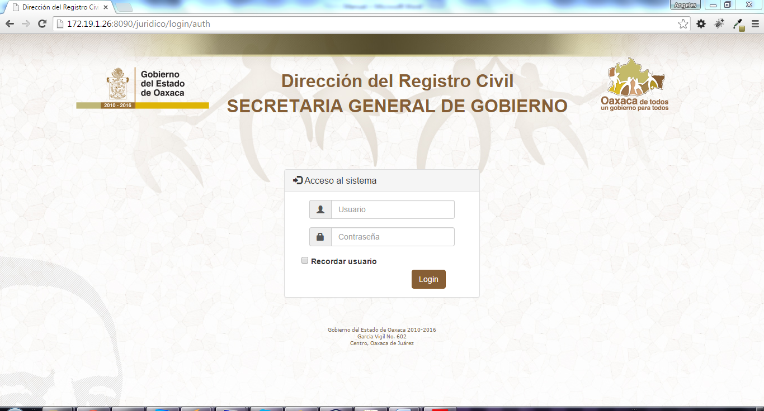

Figura 1. Pantalla de Acceso al sistema

En caso de no contar con un usuario y contraseña valida no se podrá acceder al sistema y mostrara la siguiente pantalla (Figura 2).

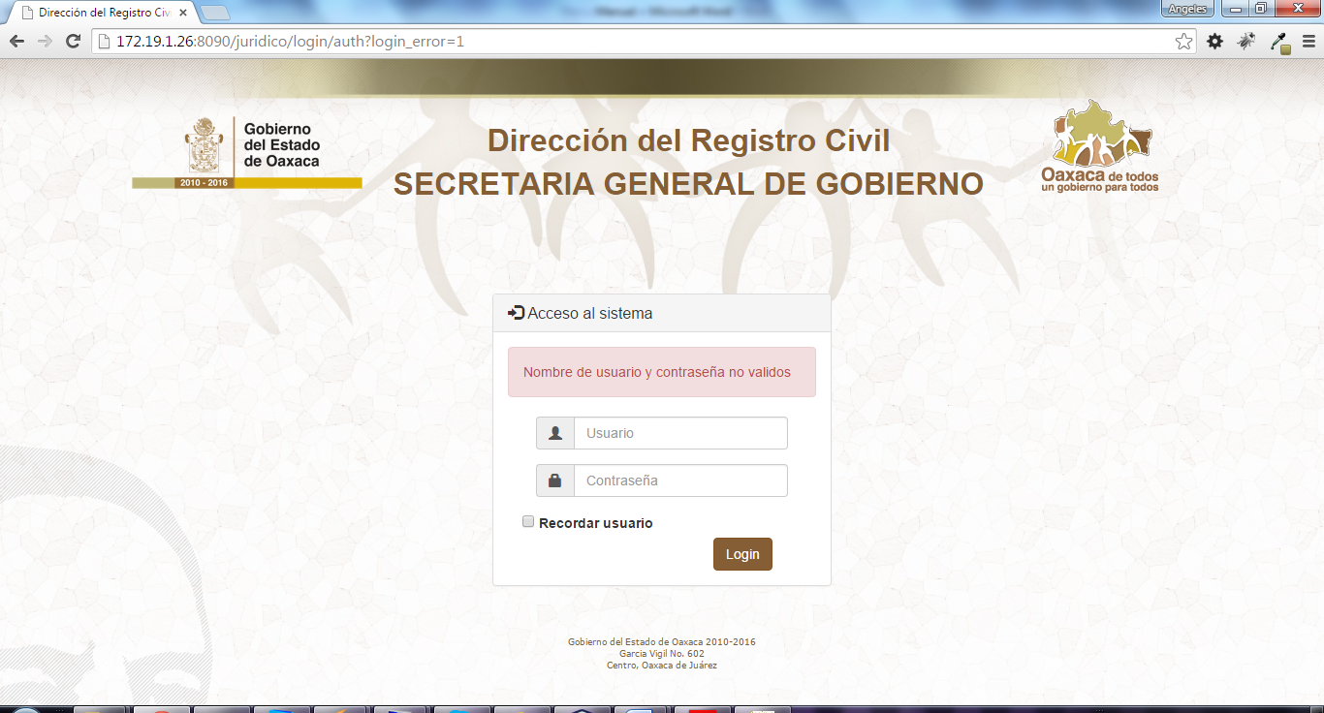

Figura 2. Acceso denegado

## Cerrar Sesión

En el menú Cuenta, se encuentra la opción “Cerrar Sesión” y solo basta con dar clic salir de la sesión activa.

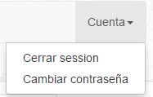

## Cambiar contraseña

El submenú “Cambiar contraseña” que se encuentra dentro del menú Cuenta, nos permite el cambio de la contraseña actual.

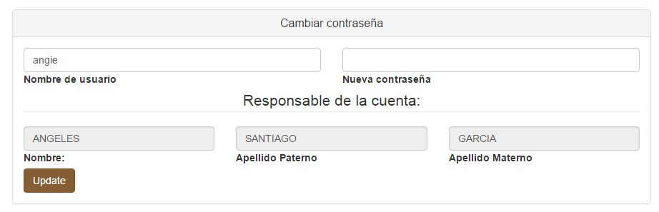

# FUNCIONALIDAD GENERAL

El sistema tiene dos partes importantes:

1. Zona de menú
2. Área de trabajo

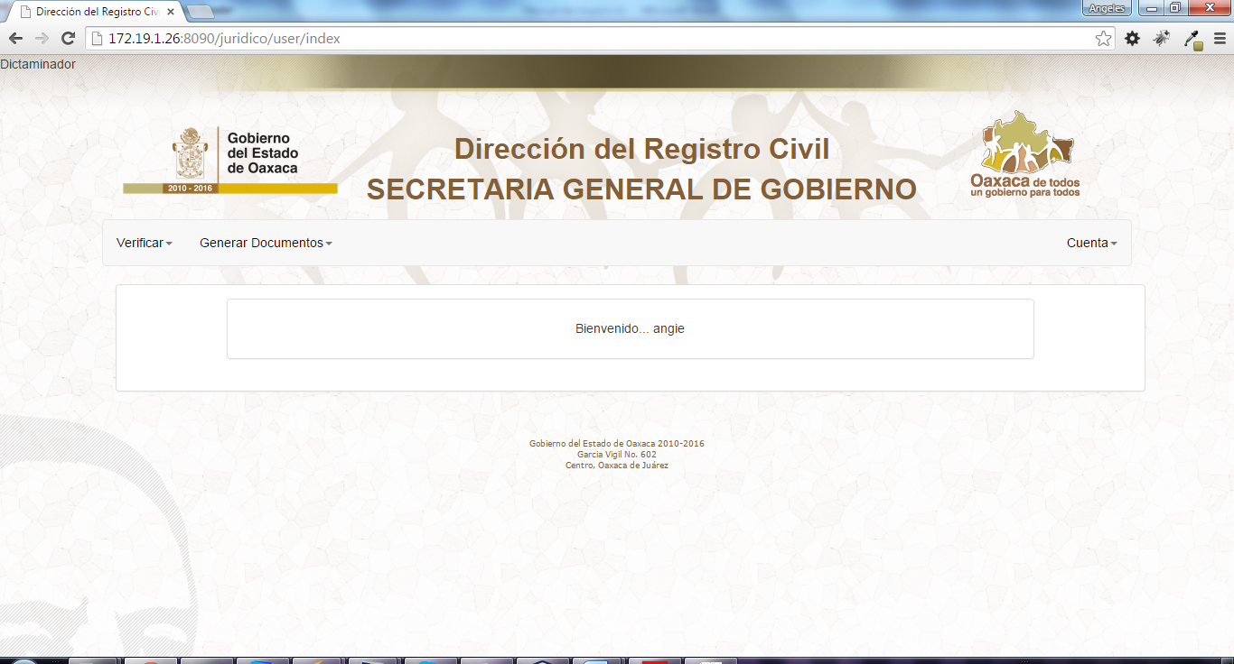

## Botones y barras

La forma de utilizar esta herramienta es la misma que cualquier otra aplicación. Cabe mencionar que en algunos módulos del sistema, los botones y las barras pueden estar visibles o no, dependiendo de las acciones a ejecutar.

Los botones que encontraremos usualmente son.

|  |  |
| --- | --- |
|  |  |
|  | Guarda o modifica un registro |
|  |  |
|  | Guarda las modificaciones de un registro |
|  |  |
|  | Cancela el registro o modificación de información que se está realizando. |
|  |  |
|  | Consulta información de acuerdo a los parámetros de búsqueda. |
|  |  |
|  | Ayuda agregar errores |
|  |  |
|  | Botón usado para terminar el proceso de verificación |
|  |  |
|  | Genera el archivo PDF. |

Para navegar en los listados encontraremos la barra que se muestra a continuación:



Barras de Desplazamiento, nos permiten desplazarnos horizontal y verticalmente, estas se activarán automáticamente en caso de que la información registrada rebase la vista de la pantalla.



En ocasiones encontraremos el botón Aumentar/Disminuir, ayudará a seleccionar de manera fácil el año de búsqueda o algún otro dato numérico.



Para seleccionar entre catálogos encontraremos listas despegables.



Las fechas se manejaran con listas despegables, se separa el día, mes y año.



# MODULOS DEL SISTEMA

Los módulos existentes en el sistema son los siguientes:

* Ventanilla
* Dictaminador
* Validador

## Módulo de Ventanilla

Para este módulo los usuarios deben de contar con el permiso de “**ventanilla**” (figura 3). Solo contará con la opción de captura de solicitud.

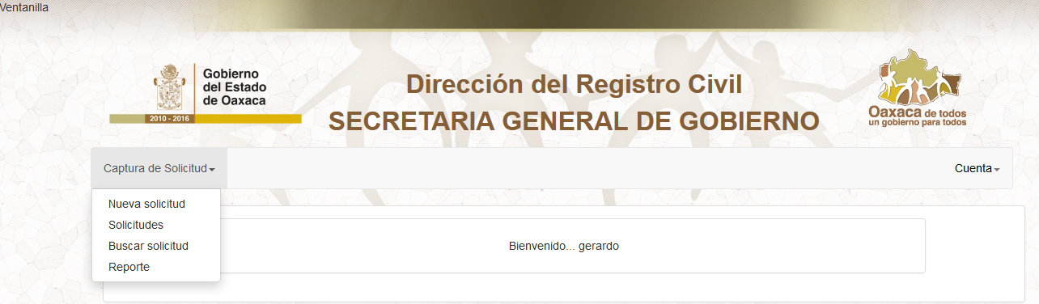

Figura 3. Usuario con permisos de ventanilla.

### Nueva solicitud

Permite la captura de un nuevo registro, para esta captura solo se registra el nombre de quien promueve ya que este tipo de usuarios no tiene permitido realizar la captura completa de la aclaración de acta (figura 4). Los campos obligatorios para el registro son nombre, apellido paterno y apellido materno.

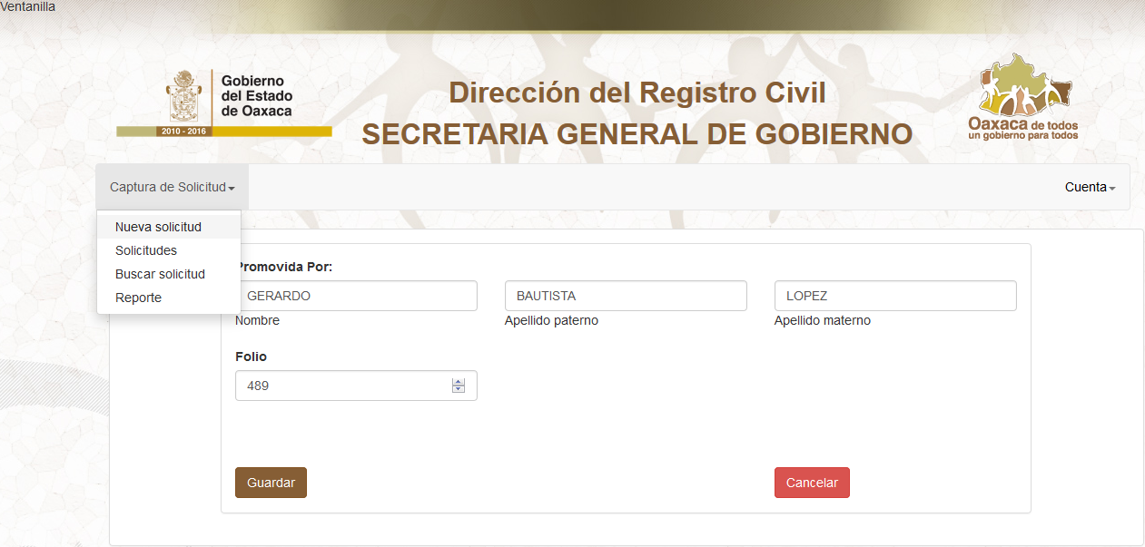

Figura 4. Captura de solicitud para aclaración de acta.

### Solicitudes

Lista todas las solicitudes realizadas en el año actual, donde podemos visualizar quien promovió la solicitud, el interesado, status.

### Buscar solicitud

Se puede realizar la búsqueda de un expediente para monitorear el status de la solicitud, la búsqueda se puede realizar de diferentes maneras (figura 5). Para realizar una búsqueda por nombre del interesado se puede utilizar el comodín % con este comodín se realizará la búsqueda sin importar que este escrito antes o después

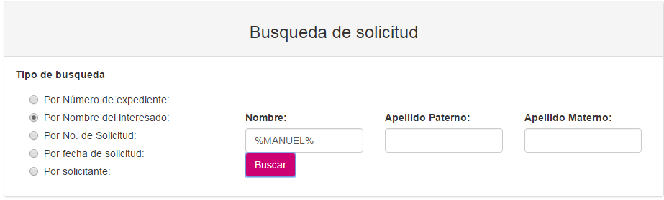

Figura 5. Búsqueda de solicitud

### Reporte

El submenú Reporte (figura 6) muestra un listado de las solicitudes capturadas durante el día para generar un reporte diario y llevar un control sobre las peticiones.

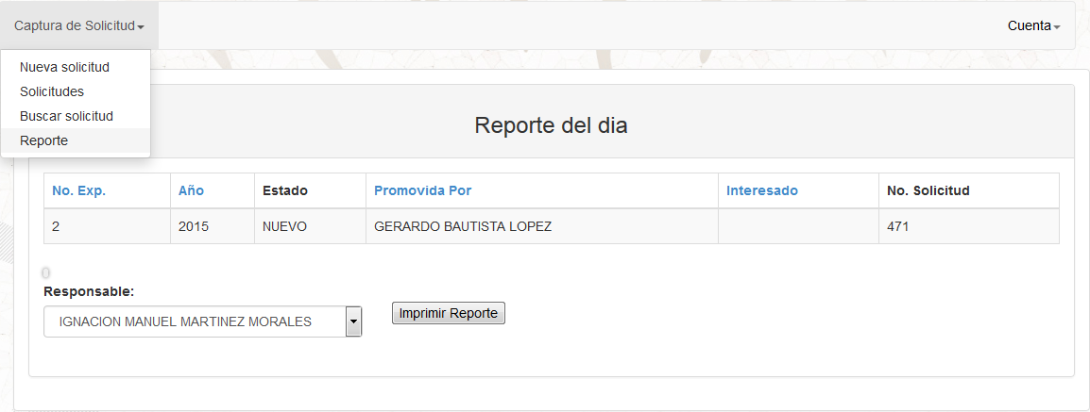

Figura 6. Reporte diario de solicitudes.

## Módulo de dictaminador

El usuario con permisos de dictaminador (figura 7) solo tendrá dos menús el de Generar y el de Cuenta, el menú Generar contiene los submenús:

* Buscar Solicitud
* Solicitudes Pendientes
* Solicitudes Procedidas.

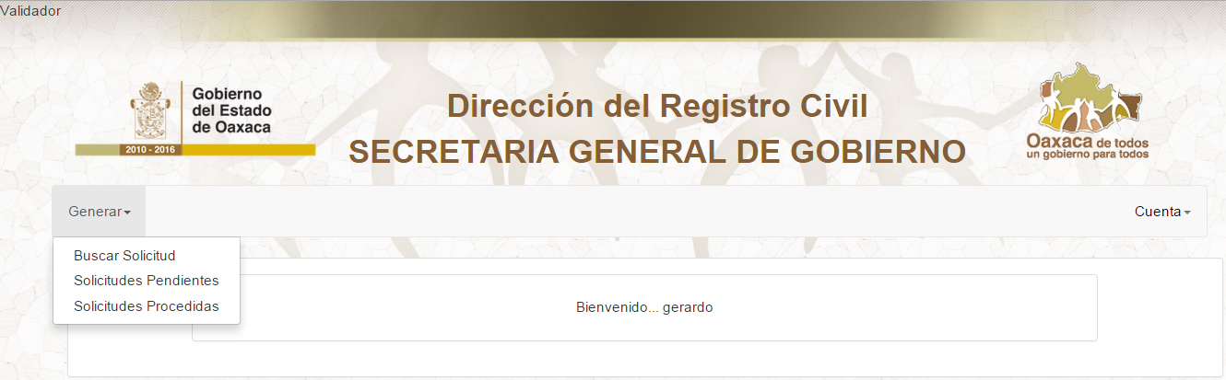

Figura 7. Menú de dictaminador.

### Buscar solicitud

Buscar solicitud (figura 8) muestra diferentes opciones de búsqueda para poder completar el registro de aclaración de acta.

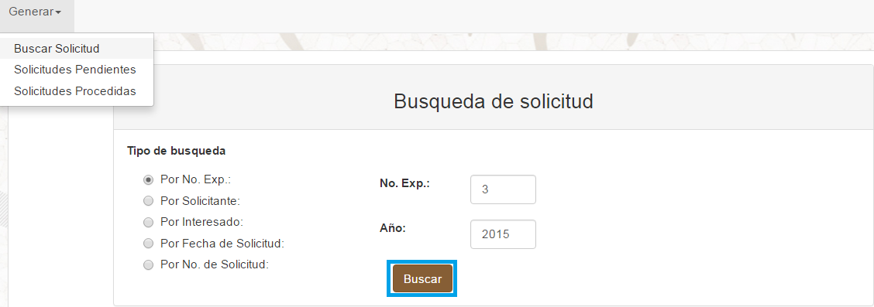

Figura 8. Búsqueda de solicitudes para el usuario con permisos de dictaminador.

Después de realizar una búsqueda, nos presentará información de la persona que promovió la solicitud, así como el nombre del interesado y status.

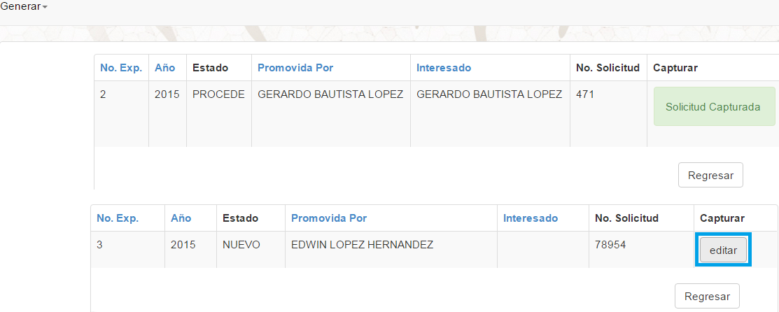Una vez que una solicitud ya se encuentre capturada completamente por un dictaminador o validador se mostrará el mensaje “**Solicitud Capturada**”, de lo contrario nos mostrará un botón de **editar** para proceder con la captura de los datos necesarios de la aclaración.

Figura 9. Resultados de la búsqueda.

Si la opción es editar lo primero que se debe de hacer es actualizar el status de la solicitud (figura 10), se debe seleccionar una opción de la lista para darle continuidad a la solicitud.

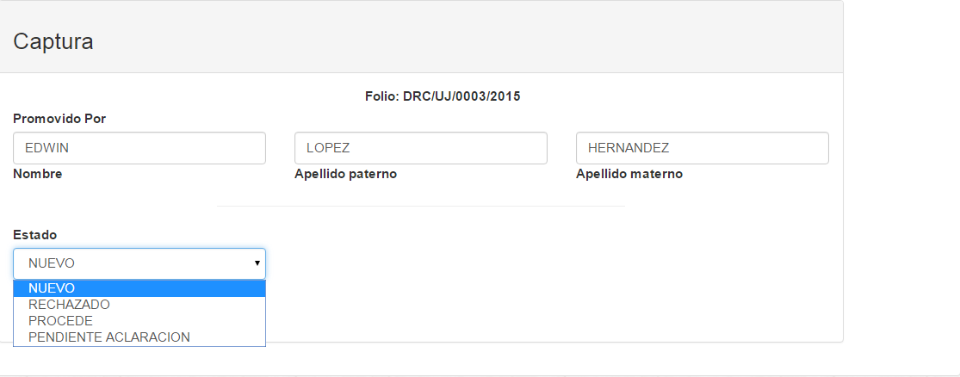

Figura 10. Actualización del status de solicitud.

Los status que puede asignarle un dictaminador a una solicitud son:

* Rechazado. Bloqueará la solicitud y no se podrá capturar o modificar el registro
* Procede. Permite la captura de los datos de ubicación y fecha de registro para poder darle continuidad a la solicitud.
* Pendiente aclaración. En el área de observaciones se escribirá el motivo de porque la solicitud cambio al status en mención.

Si el status cambia a “Procede” se presentará un formulario como se muestra en la figura 11. En donde se tiene que capturar:

* A favor de quien es la solicitud.
* Sexo
* Fecha de aclaración
* Pago Condonado
* Tipo de acta
* No. de acta
* Fecha de acta
* Distrito de registro
* Municipio de registro
* Localidad de registro
* Oficialía

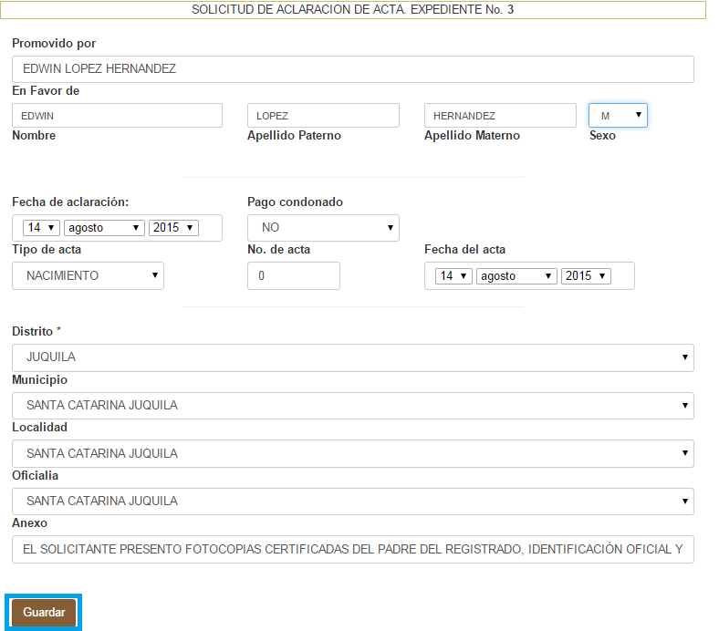

Figura 11. Captura de datos de ubicación de registro

Después de hacer clic en “Guardar” se presenta el formulario para ingresar las correcciones que se harán, para ello debemos de hacer clic en el botón de “Agregar Nuevo”, el cual mostrará 5 opciones diferentes (figura 12), como son: ACLARACIÓN, APLICACIÓN DEL ARTICULO 71, OFICIO DE LEGITIMACIÓN, OFICIO DE RECONOCIMIENTO Y TESTAR DE OFICIO.



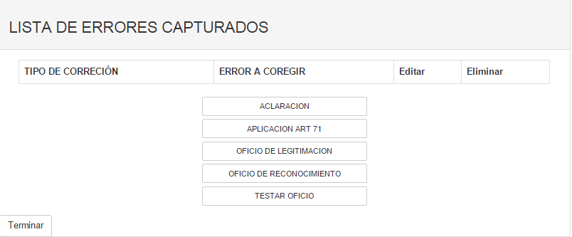

Figura 12. Opciones para captura de errores.

Si se da clic en “Aclaración” se mostrará la siguiente ventana emergente:

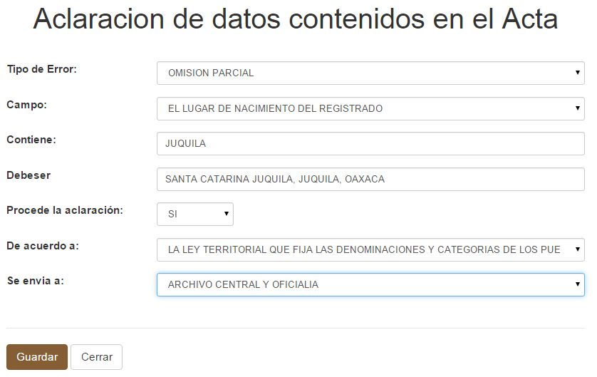

Figura 13. Pantalla de aclaración

La opción APLICACIÓN DEL ARTICULO 71, OFICIO DE RECONOCIMIENTO Y OFICIO DE LEGITIMACIÓN (figura 14) visualiza una ventana emergente en donde se debe seleccionar los datos omitidos con respecto al padre, la madre o ambos.

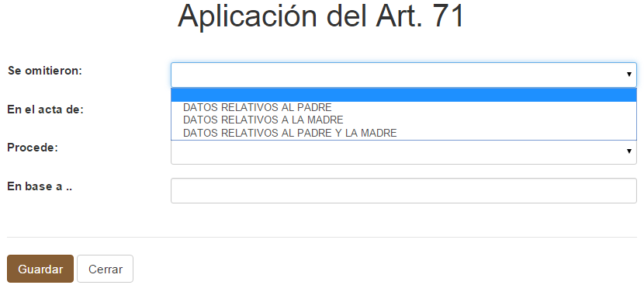

Figura 14. Aplicación del artículo 71

Se muestran tres opciones en la lista despegable de datos omitidos:

* Datos relativos al padre (figura 15).
* Datos relativos a la madre (figura 16).
* Datos relativos al padre y la madre (figura 17).

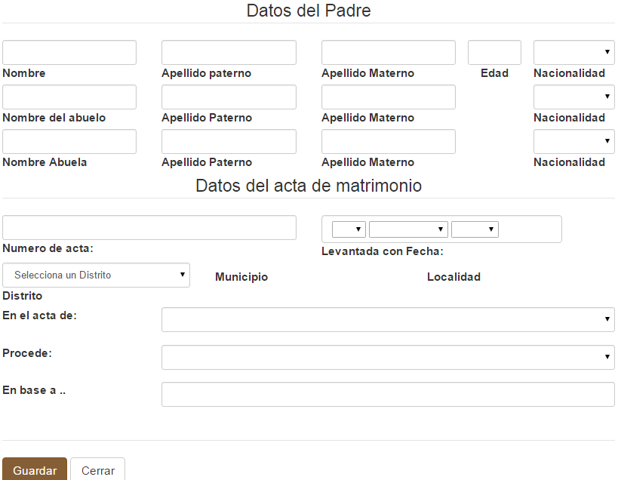

Figura 15. Formulario para datos relativos al padre

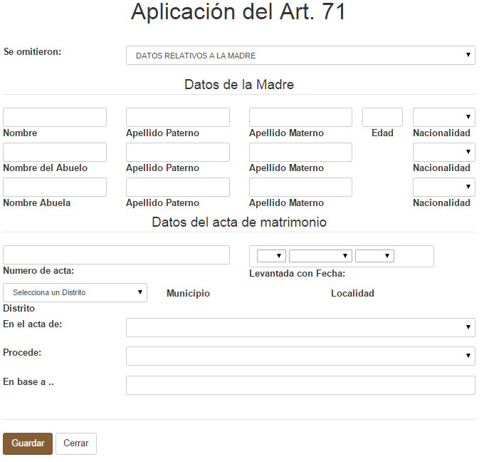

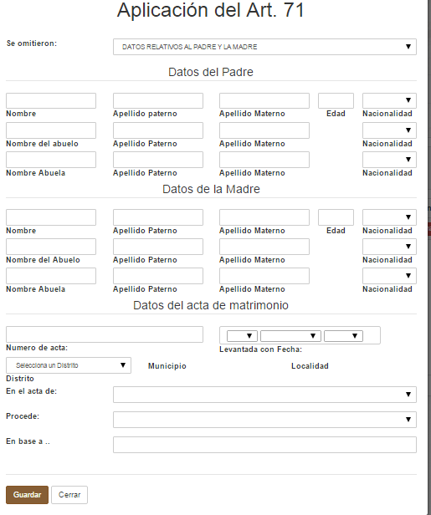Figura 16. Formulario con datos relativos a la madre.

Figura 17. Captura de datos relativos a el padre y la madre

En la figura 18 se muestran los datos que se requieren al seleccionar la opción de TESTAR DE OFICIO.

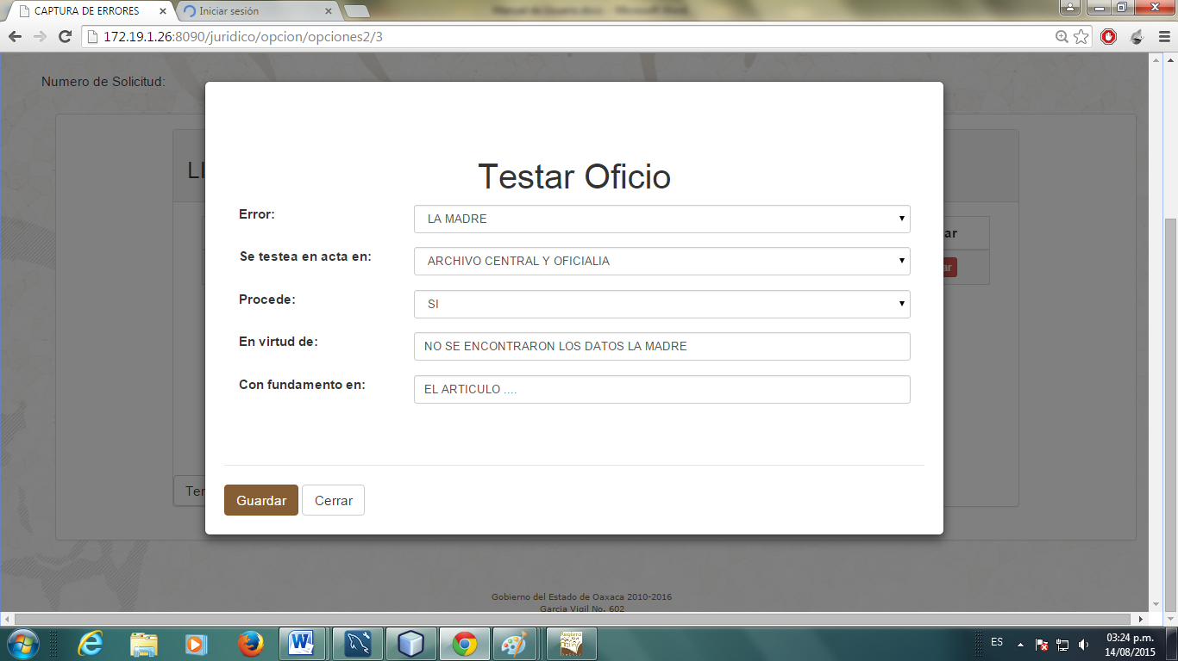

Figura 18. Testar de oficio

### Solicitudes Pendientes

Es un listado que muestra aquellas solicitudes que tienen el status **NUEVO**, en la última columna se encontrará el botón “EDITAR”, como se muestra en la figura 19, al hacer clic en el botón mencionado se tiene que realizar todo el proceso que se describe en el módulo de**“Buscar solicitud”**

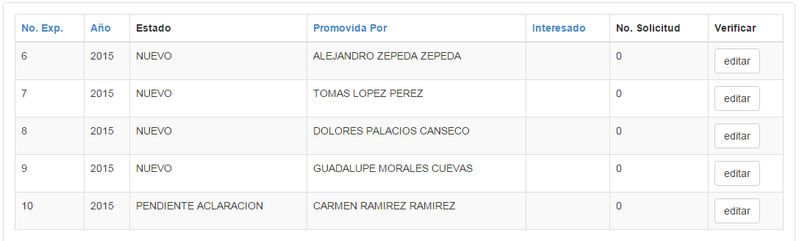

Figura 19. Listado de solicitudes pendientes.

### Solicitudes Procedidas

En el listado solo se mostrarán aquellas solicitudes que ya fueron procesadas, los datos que se muestran son:

* No. Expediente
* Año
* Estado
* Promovida Por
* Interesado
* No. Solicitud

## Módulo de Validador

A diferencia de los usuarios con permiso de Dictaminador, un usuario con rol de **“Validador”** puede pasar directamente a capturar una solicitud sin necesidad de que exista un registro capturado por el dictaminador o el usuario de ventanilla.

El validador podrá visualizar dos menús principales **Verificar** y **Generar Documento**

El menú verificar (figura 20) cuenta con los submenús:

* Captura de solicitud
* Buscar solicitud
* Listado
* Procedidas
* Negativas,

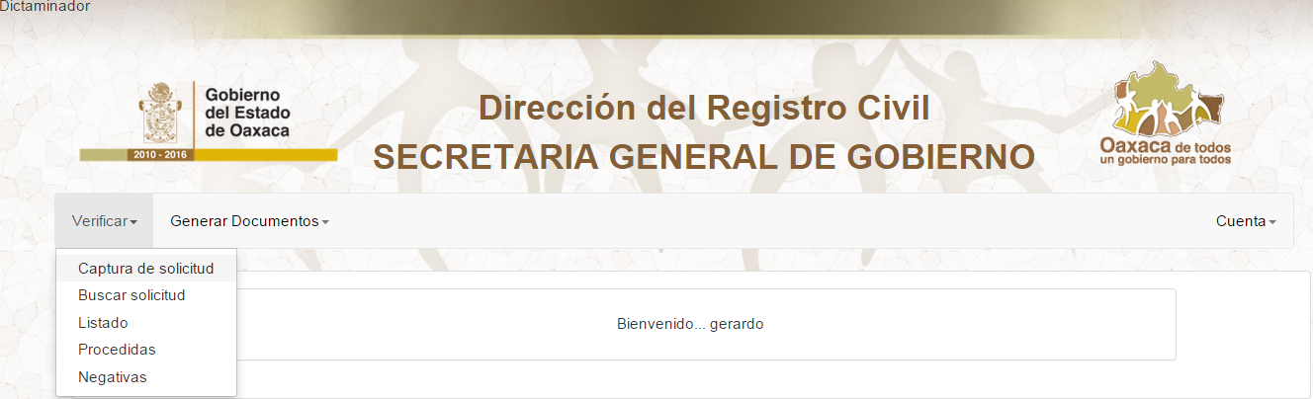

Figura 20. Menú verificar.

### Captura de solicitud

Para dar de alta una solicitud se debe de dar clic en el submenú “Captura de solicitud” del menú “Verificar”, para este proceso se debe de contar con los siguientes datos:

* Promovido por.
* A favor de quien es la solicitud.
* Sexo
* Fecha de aclaración
* Pago Condonado
* Tipo de acta
* No. de acta
* Fecha de acta
* Distrito de registro
* Municipio de registro
* Localidad de registro
* Oficialía

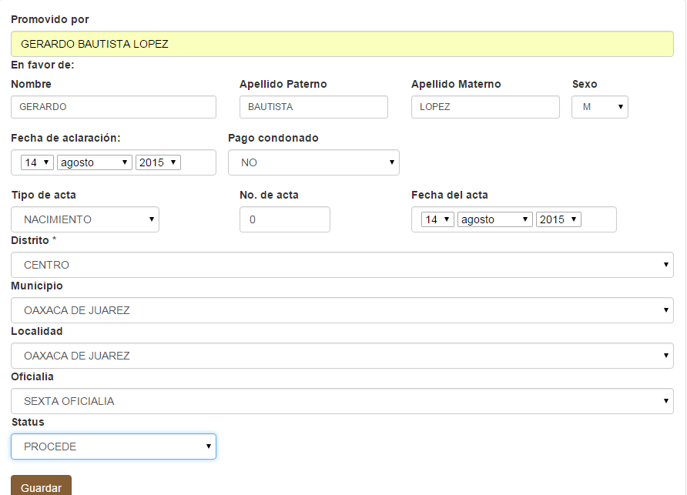Para seguir avanzando en la captura se debe seleccionar “Procede” en el status.

Figura 35. Captura directa de solicitud.

Una vez que se dé clic en el botón **GUARDAR**  el sistema mostrará un formulario como se muestra en la siguiente figura.

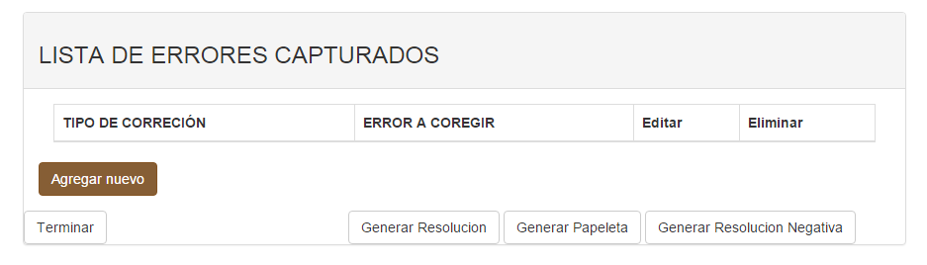

Figura 21. Formulario de captura de errores.

Para agregar una corrección de un error se debe hacer clic en “**Agregar Nuevo**” e inmediatamente se mostrará la siguiente pantalla.

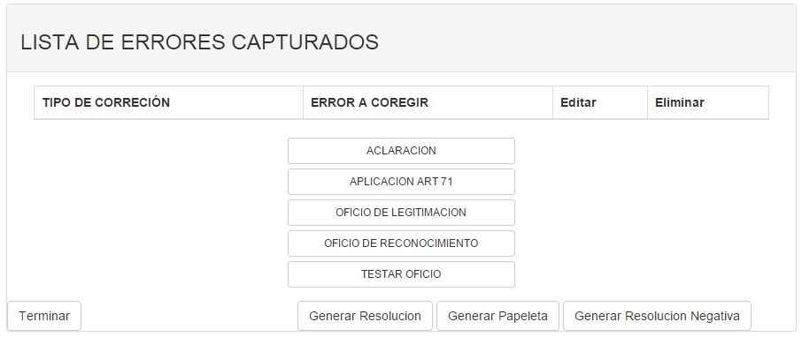

Figura 22. Lista de error a corregir.

Existen diferentes tipos de corrección

* Aclaración
* Aplicación Art. 71
* Oficio de Legitimación
* Oficio de Reconocimiento
* Testar Oficio

Dependiendo de nuestra selección se mostrará una ventana con los datos necesarios a capturar.

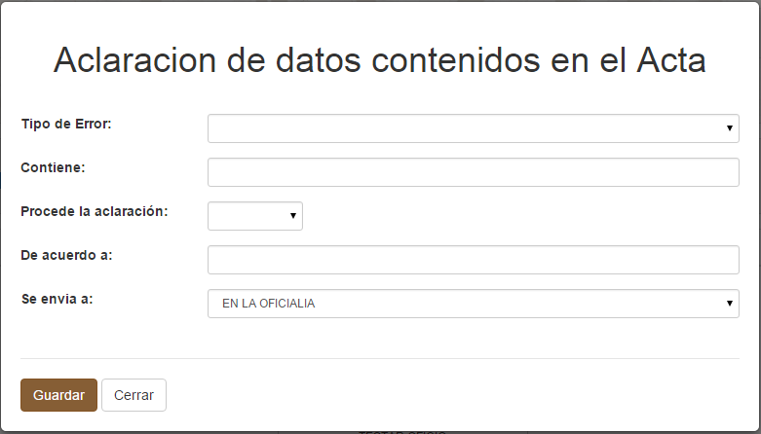

Figura 23. Tipo de corrección Aclaración

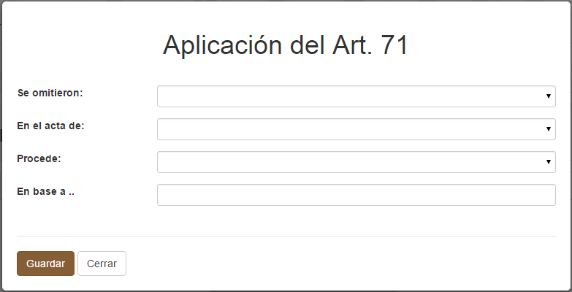

Figura 24. Tipo de aplicación del artículo 71

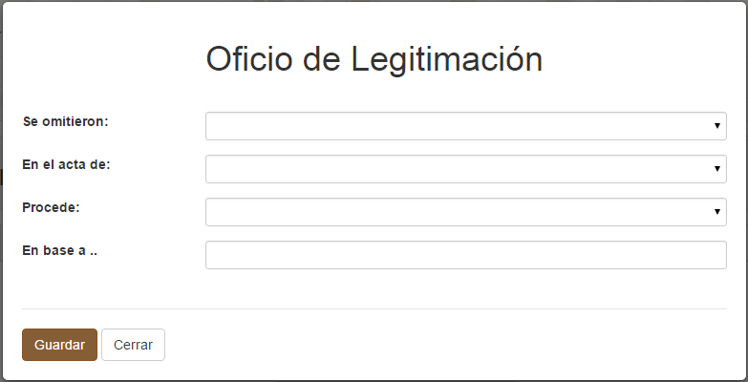

Figura 25. Tipo de corrección Oficio de Legitimación

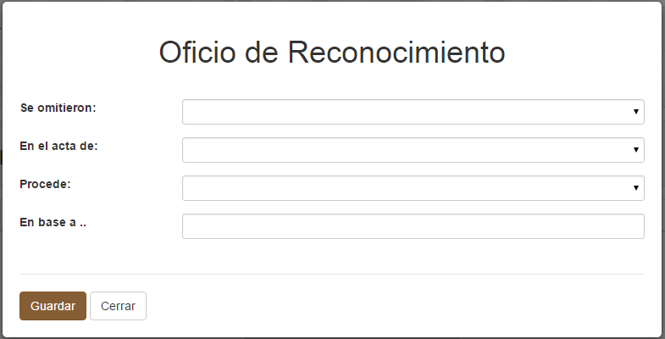

Figura 26. Tipo de corrección Oficio de Reconocimiento

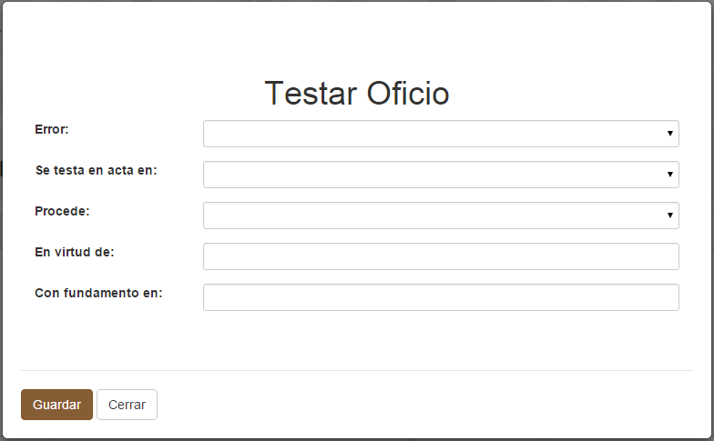

Figura 27. Tipo de corrección Testar de Oficio

En los tipos de corrección de APLICACIÓN DEL ART. 71, OFICIO DE LEGITIMACIÓN, OFICIO DE RECONOCIMIENTO en el listado de “**Se omitieron:**” se muestran las siguientes opciones:

* Datos Relativos al Padre
* Datos Relativos a la Madre
* Datos Relativos al Padre y a la Madre

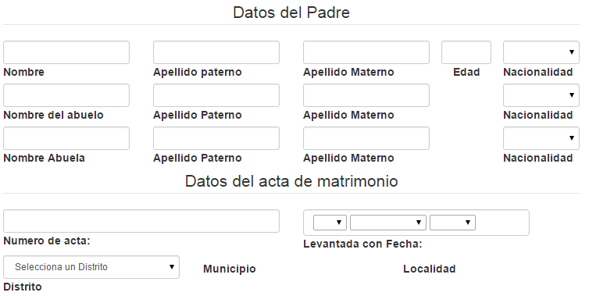Cuando se selecciona Datos Relativos al Padre se mostrarán campos adicionales que se tienen que complementar. (Figura 28)

Figura 28. Datos relativos al padre.

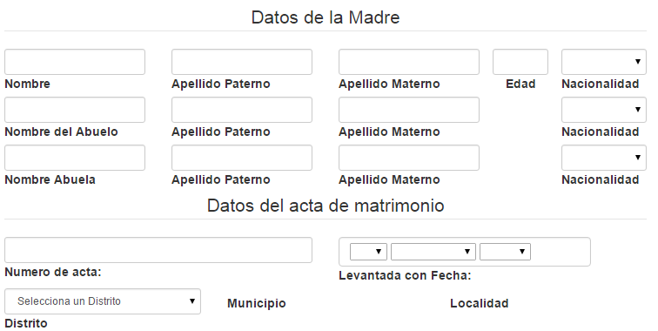

Figura 29. Datos relativos a la madre.

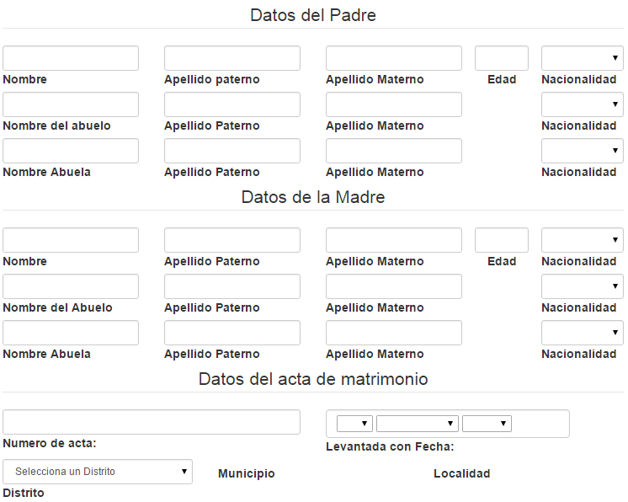

Figura 30. Datos relativos al padre y a la madre

Una vez que se termine de completar cada uno de los datos para la corrección se debe de hacer clic en el botón **GUARDAR** ubicado en la parte inferior izquierda y aparecerá el listado de las correcciones como se muestra en la figura 31.

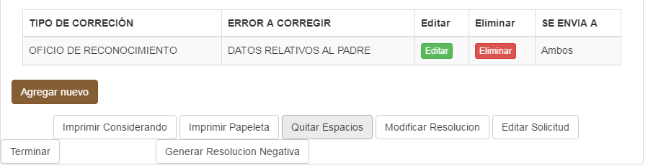

Figura 31. Listado de Errores capturados.

Los botones que aparecen en la parte inferior derecha se describen a continuación:



* **Imprimir Considerando**: Se encarga de visualizar en otra pestaña la resolución de la aclaración de acta.
* **Imprimir Papeleta**: Ayuda a visualizar las papeletas adecuadas de la aclaración.
* **Quitar Espacios**: Se encarga de visualizar en otra pestaña la resolución de aclaración de acta sin saltos de líneas o espacios dentro del documento.
* **Modificar Resolución**: Redirecciona a una nueva página en donde se puede editar el documento de Resolución de Aclaración de acta
* **Editar Solicitud**: Redirecciona la pantalla de Captura de Solicitud para que se pueda editar algún campo de la solicitud.
* **Generar Resolución Negativa**: Este documento solo se visualizará cuando una corrección no sea procedente por algún inconveniente en cuanto los requisitos.

Para terminar la captura o la edición solo dar clic en “**Terminar**”

### Buscar solicitud

Existen 5 formas de hacer una búsqueda de solicitud:

* Por Número de expediente
* Por Nombre del interesado
* Por No. de Solicitud
* Por fecha de solicitud
* Por solicitante

Una vez seleccionada la opción se debe de proporcionar la información requerida y hacer clic en “**Buscar**” para que se muestre un listado con las coincidencias con los parámetros de búsquedas.

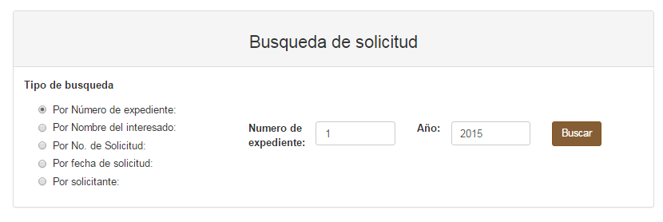

Figura 32. Buscar solicitud

### Listado

Al hacer clic en “Listado” se mostrarán todas las solicitudes realizadas en el año actual, no importando el status.

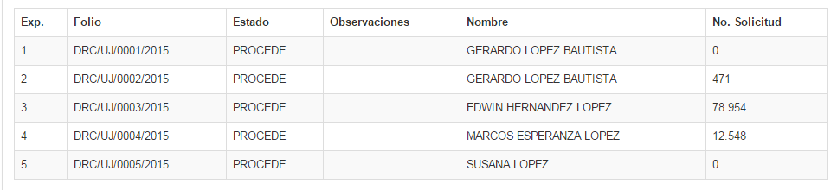

Figura 33. Listado

### Procedidas

El listado solo mostrará solicitudes que procedieron.

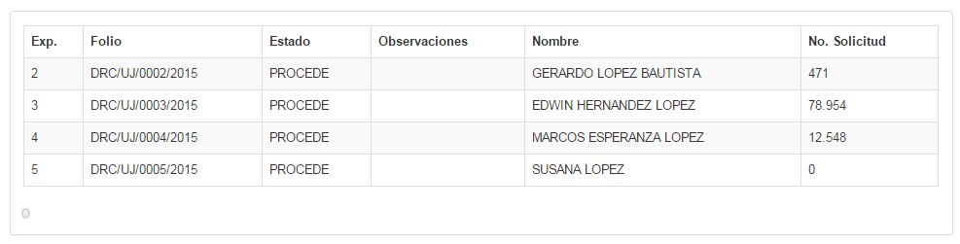Figura 34. Listado de solicitudes con status “Procede”

### Negativas

Con la opción de **“Negativas”** se mostrarán solicitudes con status “Rechazado”.

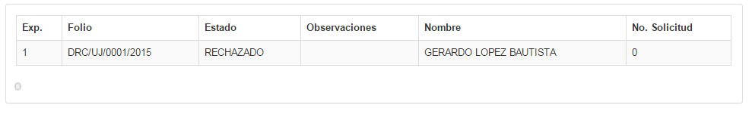

Figura 35. Listado de negativas.

## Generar Documentos

El menú contiene dos submenús:

* Modificar Resolución
* Reimprimir papeleta

### Modificar Resolución

Para poder modificar una resolución primero se debe de buscar la solicitud por medio del año y número de expediente (figura 36).

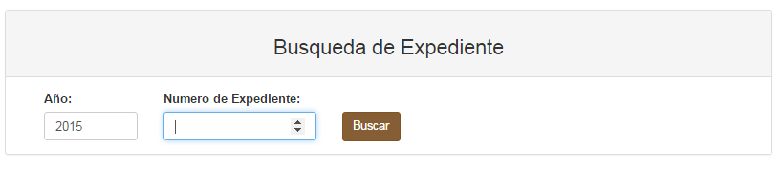

Figura 36. Búsqueda de expediente.

Después de hacer clic en buscar, se mostrará la siguiente pantalla:

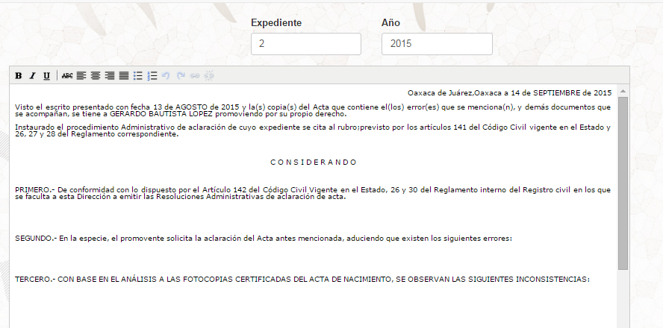

Figura 37. Pantalla para editar el considerando.

Se puede agregar texto libre al documento o dar formato con la barra de herramientas que se presenta en pantalla.

Tachado



Negritas

Cursivas

Alinear

Viñetas

Numeración

Subrayado

Una vez que se termine con la modificación, se puede GUARDAR el documento y GENERAR PDF, lo que se recomienda es primero GUARDAR y seguido de esto GENERAR PDF.



### Reimprimir Papeleta

La opción de Reimprimir Papeleta funciona solo para generar el PDF para su impresión, es una opción para cuando se hacen cambios en el texto en el área de “Modificar Documento”.

Para poder reimprimir, primero se debe de buscar la solicitud deseada.

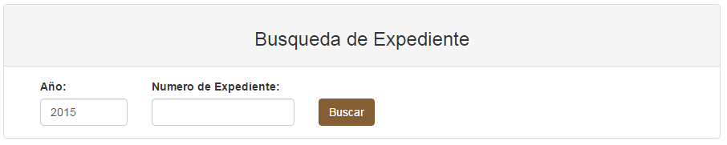

Figura 38. Búsqueda de solicitud.

En la siguiente pantalla que se presenta solo se hace clic en “**Generar Papeleta**”



## Imprimir

Para imprimir un CONSIDERANDO o una PAPELETA, primero se debe hacer clic sobre algunas de las siguientes opciones:







Enseguida se abrirá una nueva pestaña en el explorador en el que estamos trabajando.

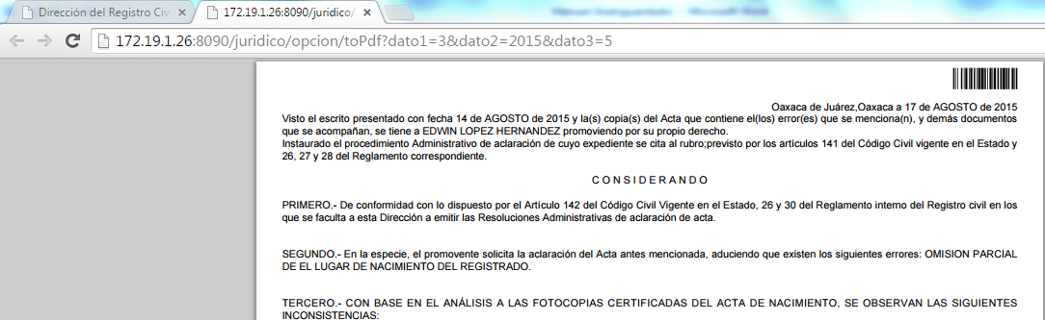

En la parte inferior derecha aparece una barra de herramientas como se muestra en la figura 39.



Ajustar una página a la ventana

Reducir

Guardar

Ampliar

Ajustar al ancho de la ventana

Imprimir

Figura 39. Barra de herramientas de PDF

# IMPRIMIR DOCUMENTOS

**Imprimir Considerandos**

Para imprimir todos los considerandos o papeletas que se generan durante el día por cada uno de los dictaminadores, entramos al menú Imprimir Documentos y después al submenú Imprimir Considerandos como se muestra en la figura 40.

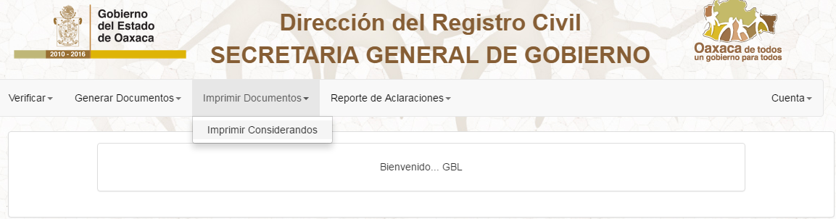

Figura 40. Impresión de Documentos

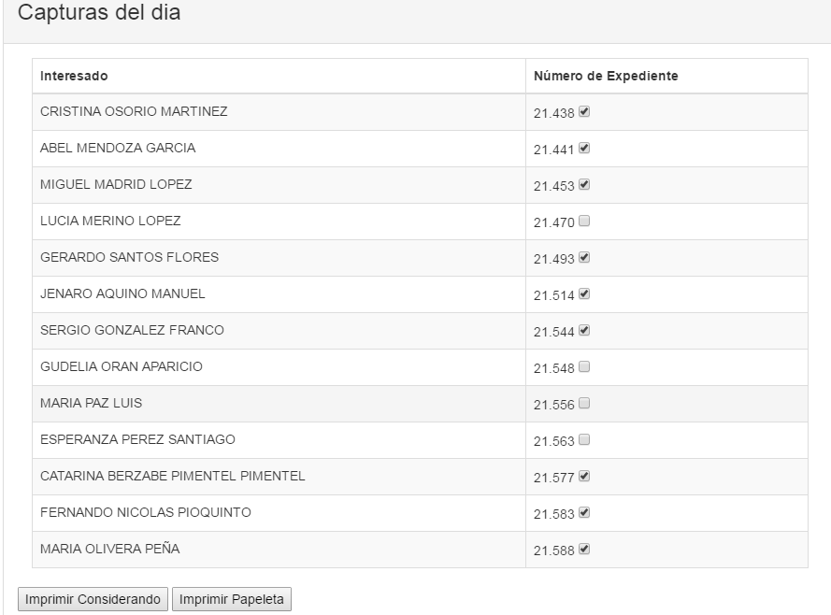Posteriormente se mostrarán las capturas del día (figura 41) en donde se podrán seleccionar los expedientes que se desean imprimir

Figura 41. Capturas del día

En la parte inferior de la pantalla (Figura 42) se encontraran los botones de Imprimir Considerando y el botón de Imprimir Papeleta.

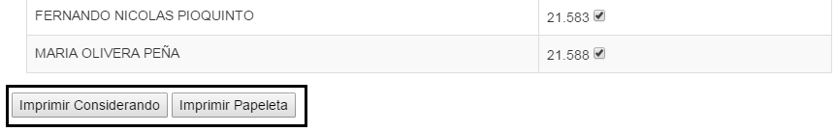 Figura 42. Botones imprimir Considerando e Imprimir Papeleta

Al presionar el Botón Imprimir Considerando se descargara un archivo (Figura 43) con los considerandos de los Expedientes seleccionados.

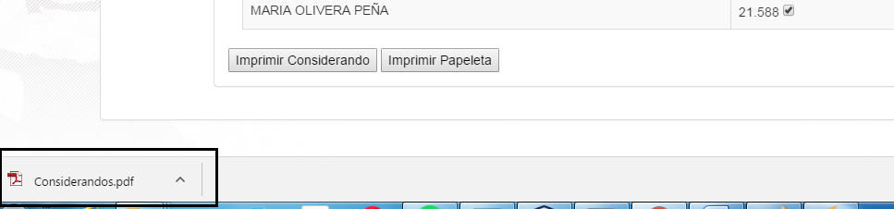

Figura 43. Descarga de archivo con los considerandos

Al presionar el Botón Imprimir Papeleta (Figura 44) se descargara un archivo el cual contendrá todas las papeletas de los expedientes seleccionados.

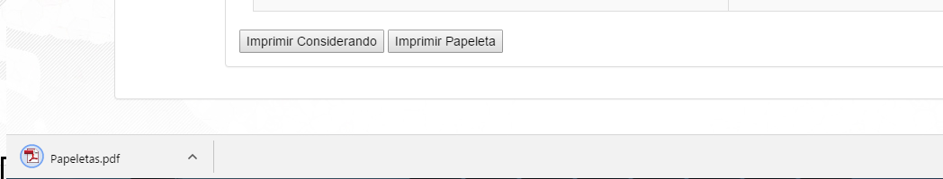

Figura 44 Descarga de archivo con las Papeletas del día

# REPORTE DE ACLARACIONES

**Consulta de totales**

Para consultar el total de aclaraciones durante algún periodo de tiempo, podemos entrar al menú Reporte de Aclaraciones y al submenú Consulta de Totales como se muestra en la figura 45.

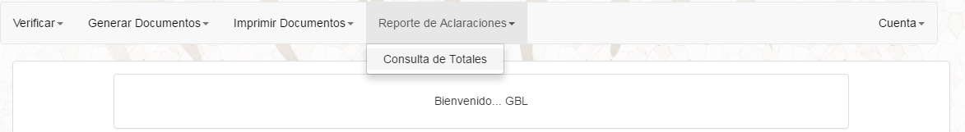

Figura 45 Menú de Reporte de Aclaraciones.

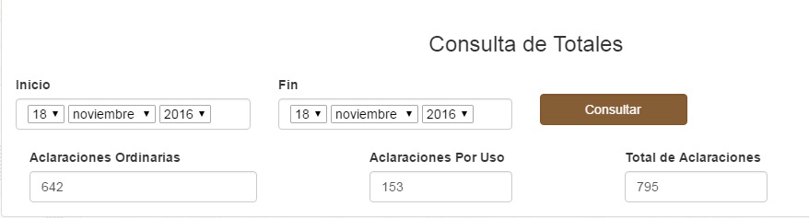Una vez seleccionada esta opción se mostraran dos campos para seleccionar el inicio del periodo y el fin del periodo, posteriormente presionamos el botón Consultar y el sistema arrojara el total del aclaraciones del periodo seleccionado, mostrando el total de aclaraciones ordinarias, total de aclaraciones por uso y el total general.

Figura 45 Consulta de Totales

# PROBLEMAS COMUNES

**Inicio de Sistemas**

**Problema:** Cuando se inicia el sistema por primera vez será muy común que después de hacer clic en **LOGIN**  se muestre el error que se visualiza en la figura 40.

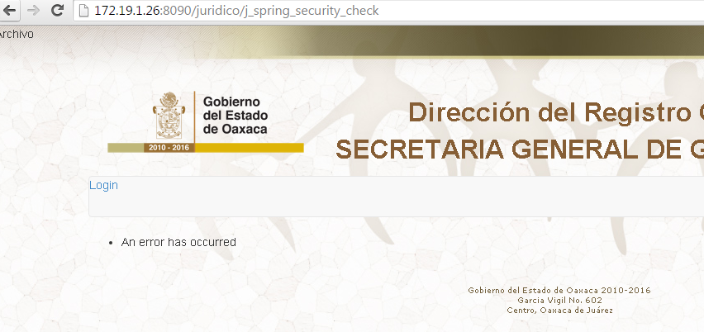

Figura 40. Error al iniciar sistema

**Solución:** Lo único que hacemos es volver a ingresar a la dirección **172.19.1.26:8090/jurídico/** e iniciamos el sistema como se muestra en la sesión de Ingresando al sistema